Př9 12.6. 2020
Zdravím všechny.
Jelikož se čas nachýlil, dnes Vám posílám poslední práci před prázdninami.
Vaši snahu během karantény samozřejmě nezapomenu a objeví se v koncovém hodnocení.
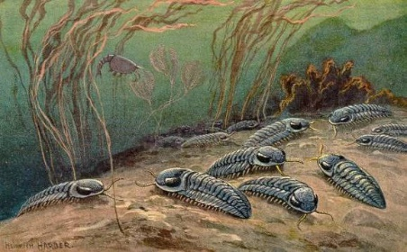
Chci poděkovat za spolupráci a za plnění úkolů v tak nelehké době, která nás zasáhla.
Dnešním tématem: Vývoj života na Zemi

1/ Podívejte se na videa:
https://www.youtube.com/watch?v=W-Ju16zAS3w

https://www.youtube.com/watch?v=xBO68LGehnY&list=PLLHEK6a6Q5F3JsW-7xZiFG-LgdcOU4Im2
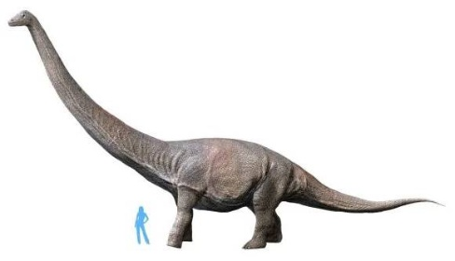
- V tomto filmu (je bohužel starý, bez moderních animací) ale nejvíce ve zkratce vystihuje nejdůležitější momenty během vývoje Země
2/ přečíst uč. str. 103 – 111
3/ zápis: Vývoj života na Zemi
*stručně vypsat podle filmu, co je pro danou éru typické
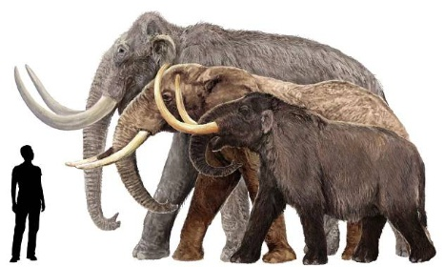

Mějte se pěkně a užijte si prázdniny.
Zdraví Němcová L.

